** PASTORAL**

**DIÓCESIS DE CIEGO DE ÁVILA**

**Tiempo de Cuaresma y Pascua**

**ABRIL**



**En PASCUA resucita nuestro**

**Amor y nuestra Esperanza**

**V DOMINGO DE CUARESMA**

6 de abril

**LA RUPTURA CON EL AMOR**

BREVE CATEQUESIS

**Introducción**

**EL PECADOR ES…**

*(Del libro busca en ti las cosas de Dios)*

*El que tiene corazón de piedra, y no de carne. (Cfr. Ez 11, 19).*

*El que ha dicho no, al amor. No, al amor de Dios; no, al amor del prójimo. Y por eso camina fuera de las sendas divinas.*

*El que se cierra a la bondad fundamental, mientras se abre a la maldad en cualquiera de sus mil formas.*

*El que se empeña en ignorar su propia dignidad y que ha errado su divina vocación.*

*El que no descubre en lo profundo de su espíritu que él fue creado por amor y para amar.*

*El que siente los mandamientos de Dios como algo impuesto desde fuera, y no como un requisito necesario de lo más puro y más íntimo de su ser.*

**¿Qué es el pecado?**

El pecado, más que violación a una ley es la falta de amor. El Catecismo de la Iglesia Católica nos dice que el pecado ha sido definido como *una palabra, un acto o un deseo contrarios a la ley eterna*” (CEC #1849)

*“Es todo aquello que me separa de Dios y de las personas. El pecado nos distancia del amor y del bien. Todo pecado provoca daño. Destruye algo en mí. Rompe las relaciones entre las personas y entre estas y Dios”* (Youcat para la infancia #81)

El pecado es la ruptura del amor que se comete voluntariamente. El pecado causa desorden en algo bueno.

El pecado no debe minimizarse como si fuera una simple falta. No son la misma cosa. La falta o fallo, no es un pecado, es un error, como por ejemplo un error ortográfico, una falta en un partido de básquet.

Los seres humanos no solo cometemos errores, sino que también hacemos daño, hacemos el mal. Recordemos que Jesús no vino para corregir nuestros errores, sino para morir por nuestros pecados y regalarnos el perdón. (Cfr. Youcat para la infancia)

**Rompiendo mi relación con Dios**

Cuando no vivimos aquello que se nos manda en los primeros tres mandamientos, estamos rompiendo nuestra relación con Dios.

Principales pecados contra:

* *1er mandamiento:* el sacrilegio, la indiferencia religiosa, la ingratitud, la tibieza, la pereza espiritual y el odio a Dios.
* *2do mandamiento:* la blasfemia y el juramento en falso.
* *3er mandamiento:* realizar trabajos y actividades que nos impiden tanto el culto debido a Dios, como el descanso necesario para el espíritu y el cuerpo.

**Rompiendo mi relación con mi prójimo, con la creación y conmigo mismo**

Esta ruptura se da cuando no vivimos aquello que se nos manda el segundo grupo de mandamientos (4to al 10mo) de amar al prójimo como a uno mismo.

Principales pecados contra:

* *4to mandamiento:* la negligencia con los hijos, la falta de respeto y cuidado de los padres o violencia contra ellos, la desobediencia a las autoridades.
* *5to mandamiento:* el homicidio voluntario, el aborto, la eutanasia y el suicidio.
* *6to mandamiento:* la lujuria, la masturbación, la fornicación, la pornografía, la prostitución, la violación y las prácticas homosexuales.
* *7mo mandamiento:* el robo, el fraude fiscal, el incumplimiento de contratos, el pagar un salario injusto, la falsificación de cheques y facturas, el despilfarro, el daño voluntario a bienes privados o públicos y esclavizar a seres humanos.
* *8vo mandamiento:* el falso testimonio, el juicio temerario, la maledicencia, la calumnia, la vanagloria, la adulación, la mentira, la manipulación, la simulación y la violación del secreto.
* *9no mandamiento:* todo aquello que va contra el pudor y nos lleva a deleitarnos conscientemente en el placer que ocasionan los pensamientos y deseos impuros.
* *10mo mandamiento:* la codicia, la avaricia, la envidia y todo deseo desordenado de los bienes ajenos, así como de las riquezas y de poder.

**Acciones para la semana**

Durante esta semana te proponemos realizar las siguientes acciones; si te es posible realiza las 3, sino escoge al menos una de ellas:

* 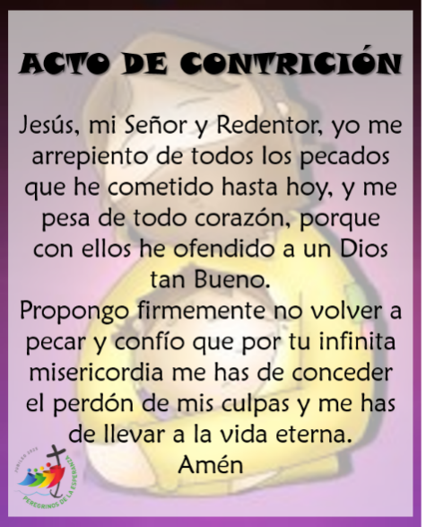**REFLEXIÓN:** En la noche antes de ir a dormir voy a recordar las muestras de amor que he recibido por parte de Dios y de las personas, en ese día.
* **ORACIÓN:** Rezar:

Padre que estás en el cielo,

la ***fe*** que nos has donado en

tu Hijo Jesucristo, nuestro hermano,

y la llama de ***caridad***

infundida en nuestros corazones por el Espíritu Santo,

despierta en nosotros la bienaventurada ***esperanza***

en la venida de tu Reino.

Tu gracia nos transforme

en dedicados cultivadores de las semillas del Evangelio

que fermenten la humanidad y el cosmos,

en espera confiada

de los cielos nuevos y de la tierra nueva,

cuando vencidas las fuerzas del mal,

se manifestará para siempre tu gloria.

La gracia del Jubileo

reavive en nosotros, ***Peregrinos de Esperanza****,*

el anhelo de los bienes celestiales

y derrame en el mundo entero

la alegría y la paz

de nuestro Redentor.

A ti, Dios bendito eternamente,

sea la alabanza y la gloria por los siglos.

Amén.

